# **CHUẨN HÓA DỮ LIỆU**

- Lấy dữ liệu từ database SPEND đã tạo bên SQL -> Import To Power BI

- chọn bảng Final -> Transform

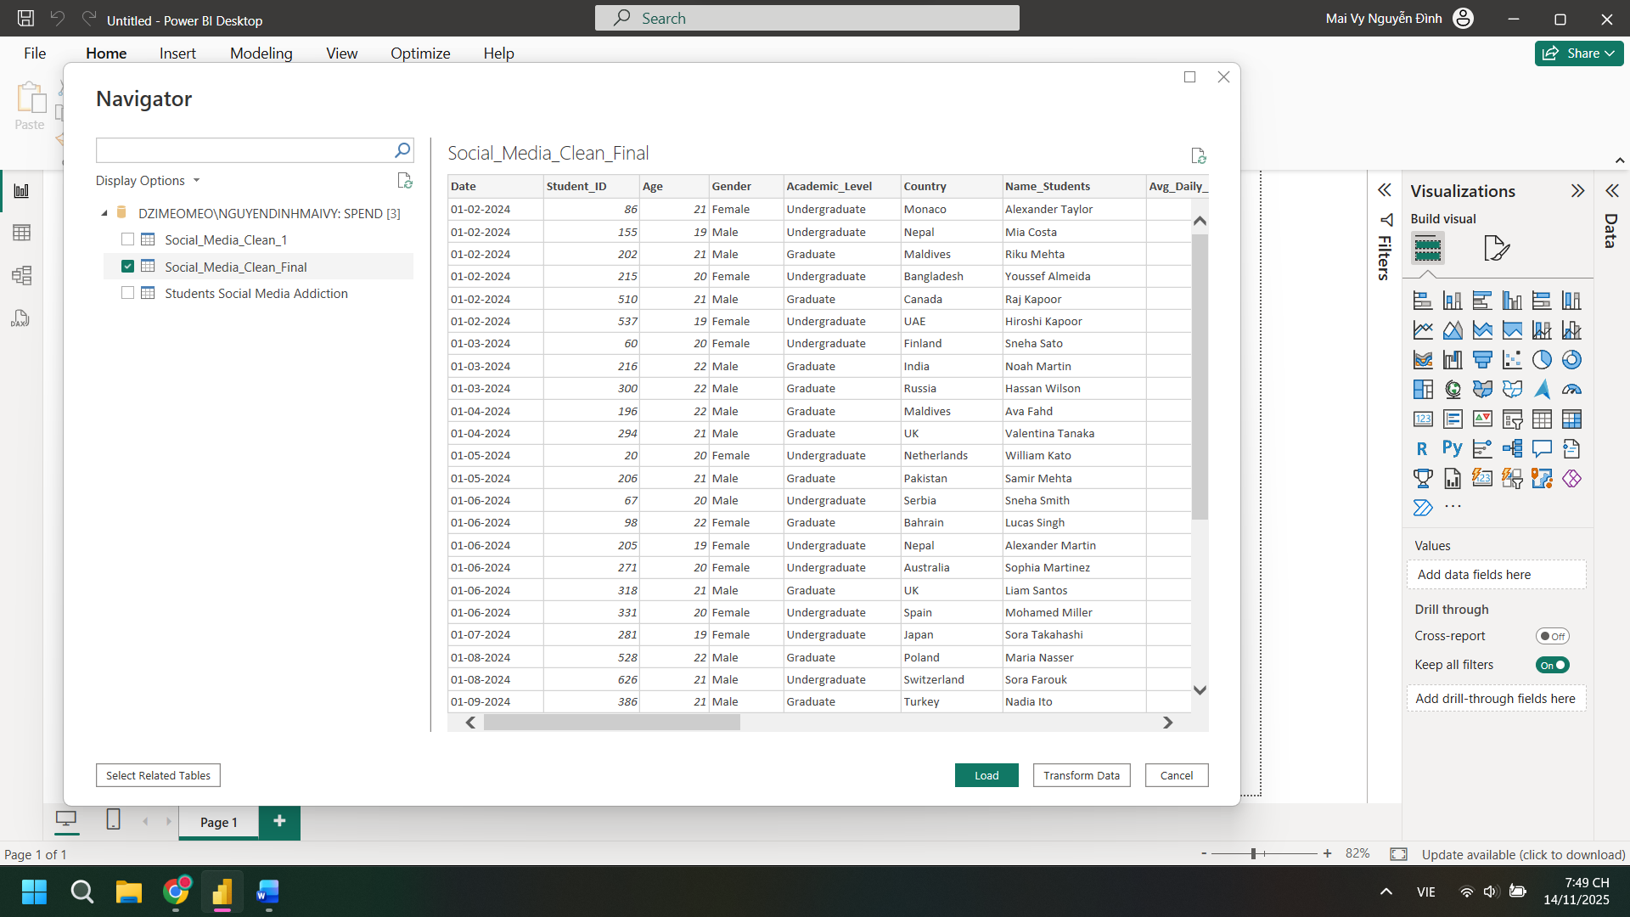

* Copy bảng gốc -> Đổi tên FACT_Social_Media

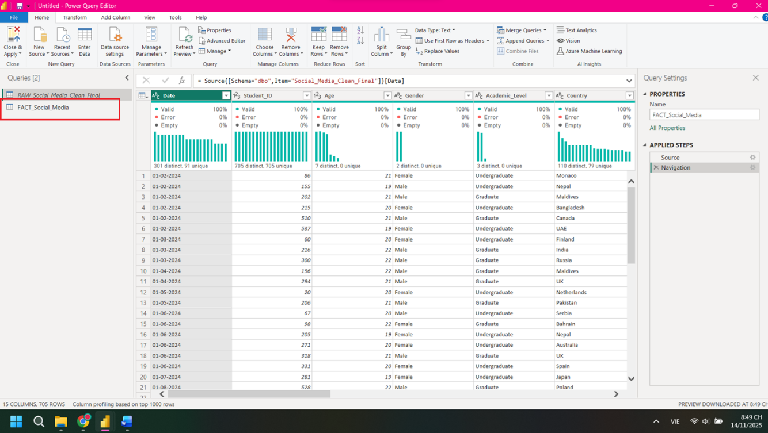

* Định dạng kiểu dữ liệu cột [Date]: Text => Date

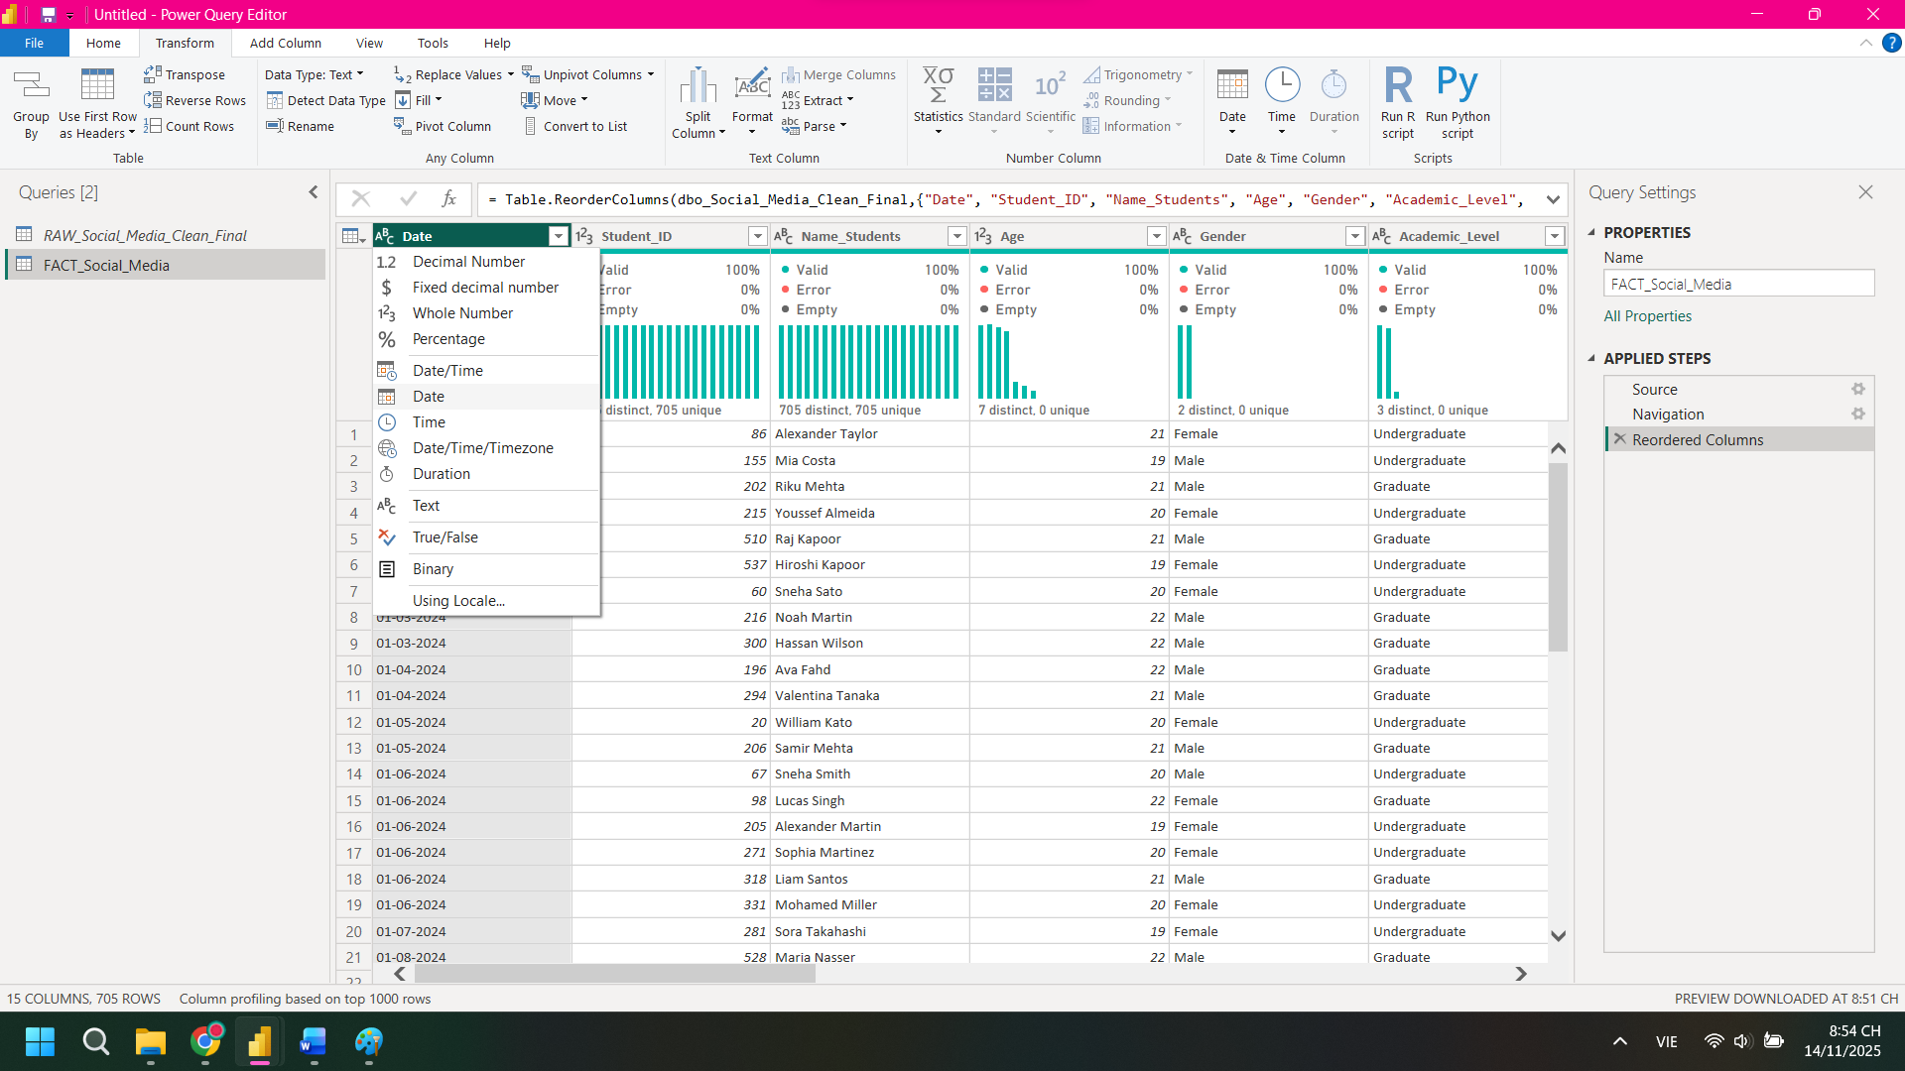

1. **Bảng DIM_ACADEMIC**

* Copy bảng Fact => Đổi tên thành Dim_Academic

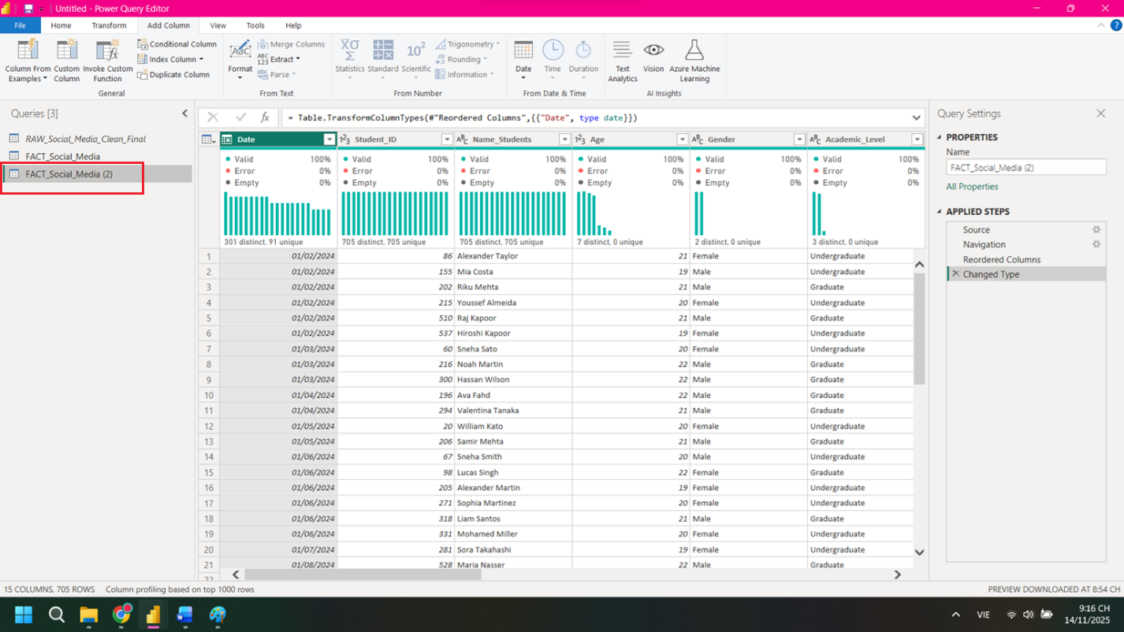

* Chọn Choose Column -> Chọn cột [Academic_Level] => OK

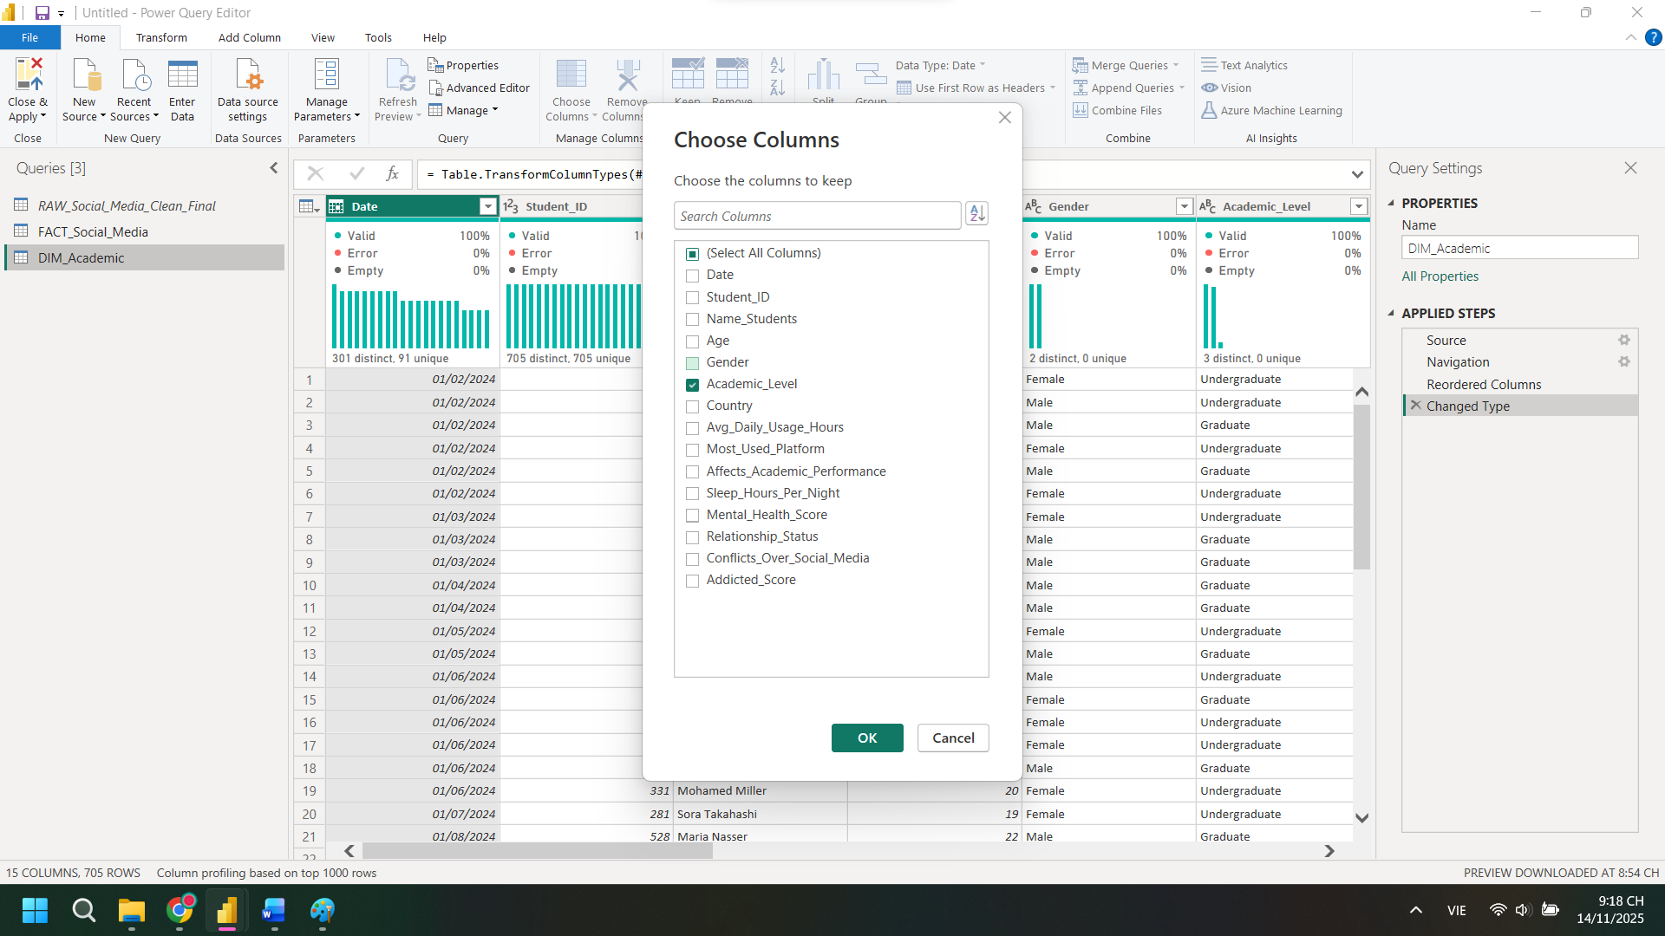

* Chuột phải chọn remove duplicates

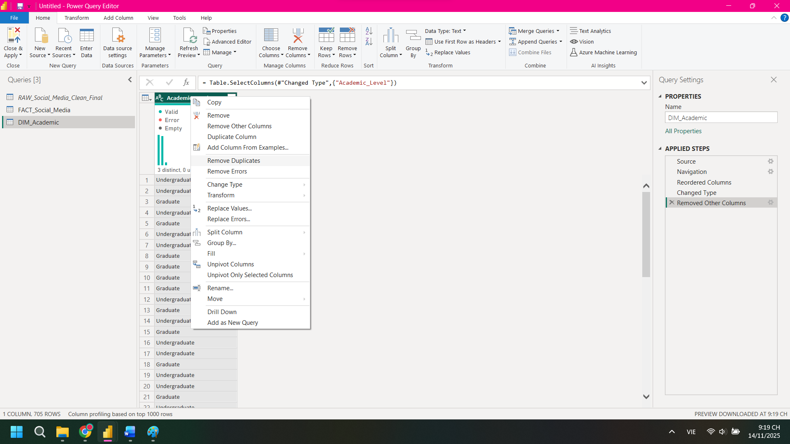

* Thêm index column -> Đổi tên thành Academic_ID

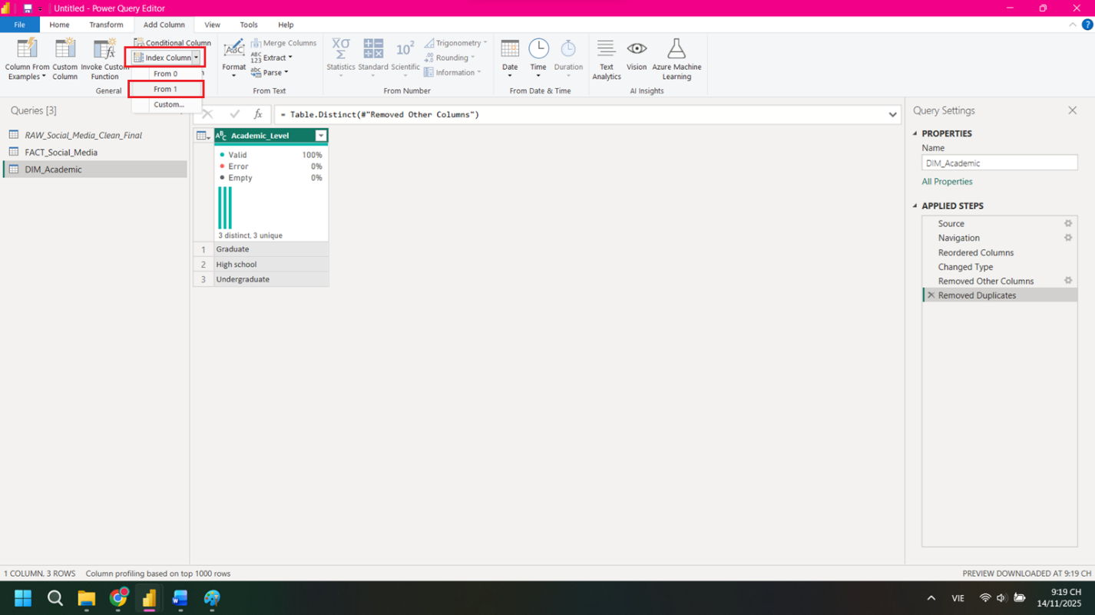

1. **Bảng DIM_COUNTRY**

* Tiếp tục Copy bảng Fact -> Đổi tên thành Dim_Country

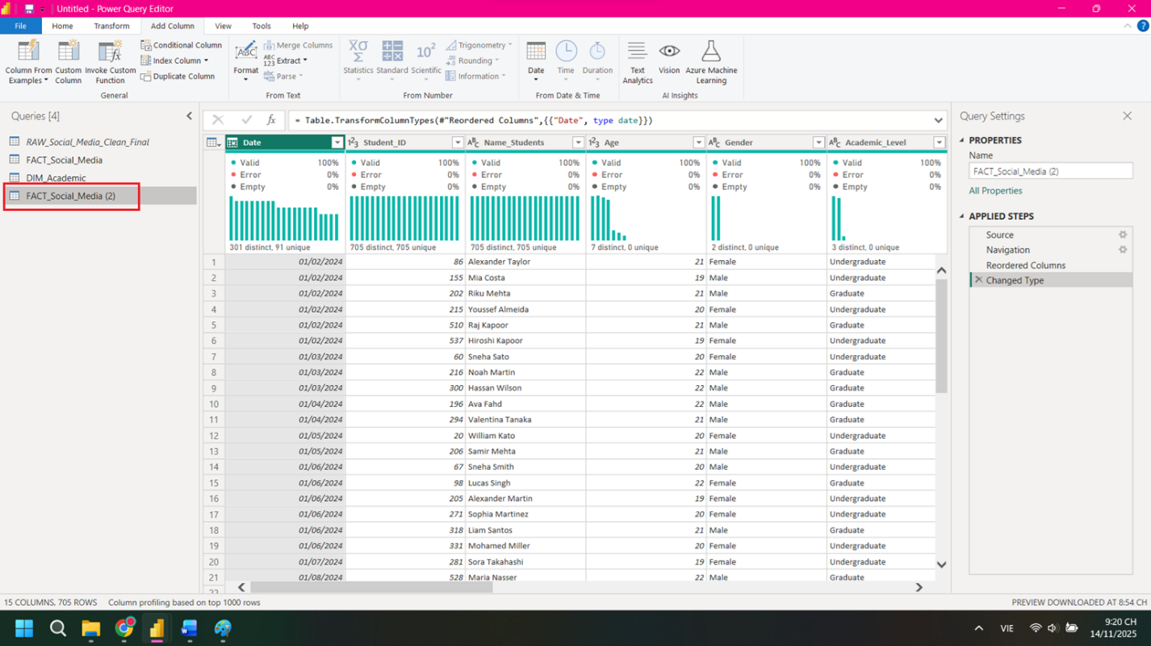

* Chọn Choose Column -> Chọn cột [Country] => OK

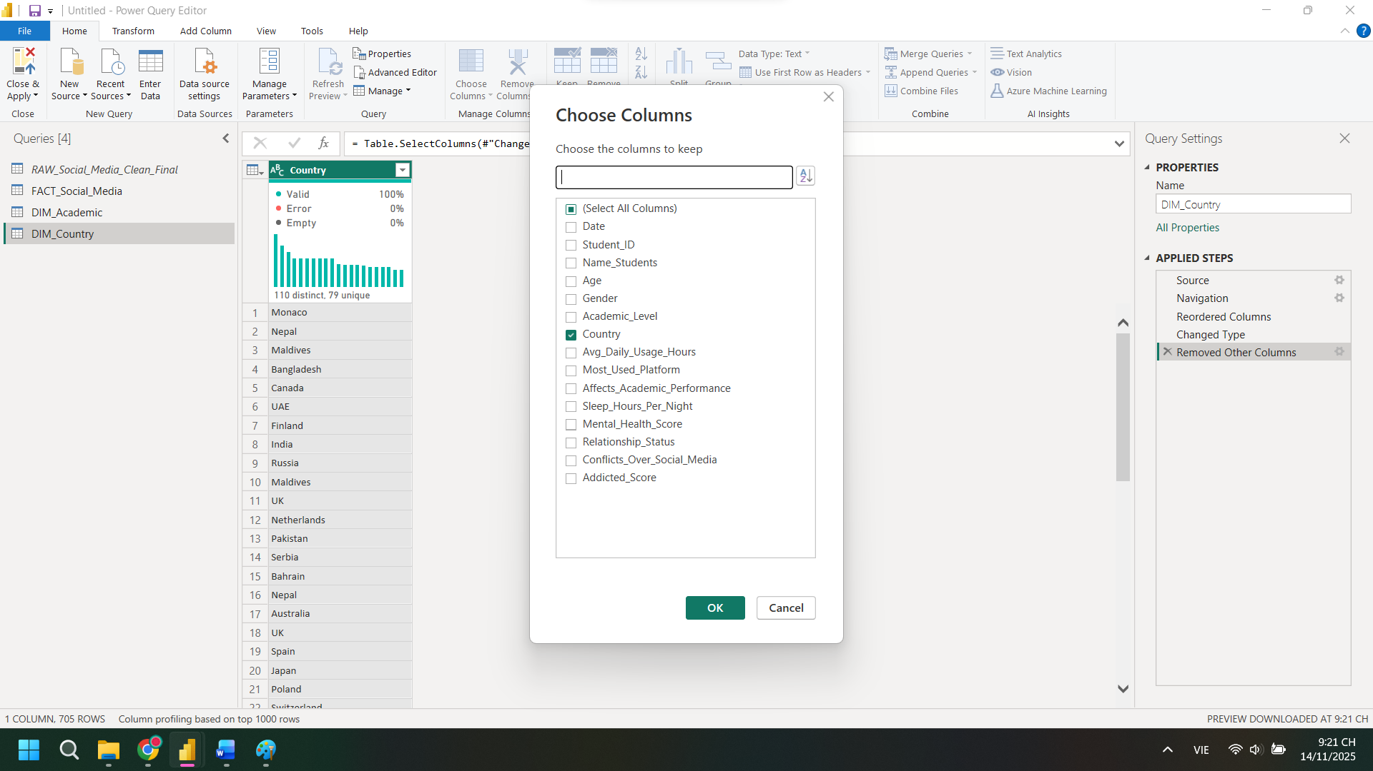

* Chuột phải chọn remove duplicates

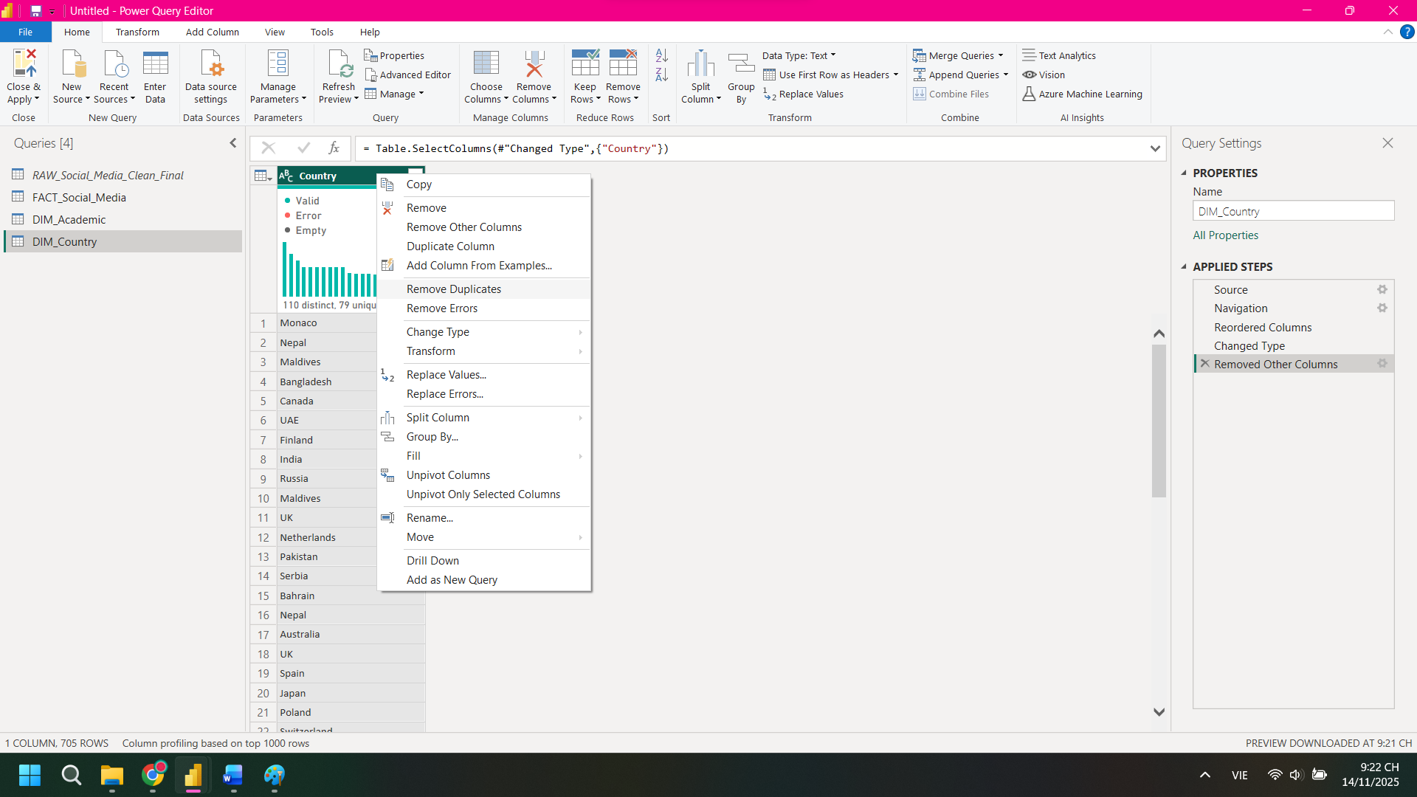

* Tạo thêm cột Index -> Đổi tên cột thành Country_ID

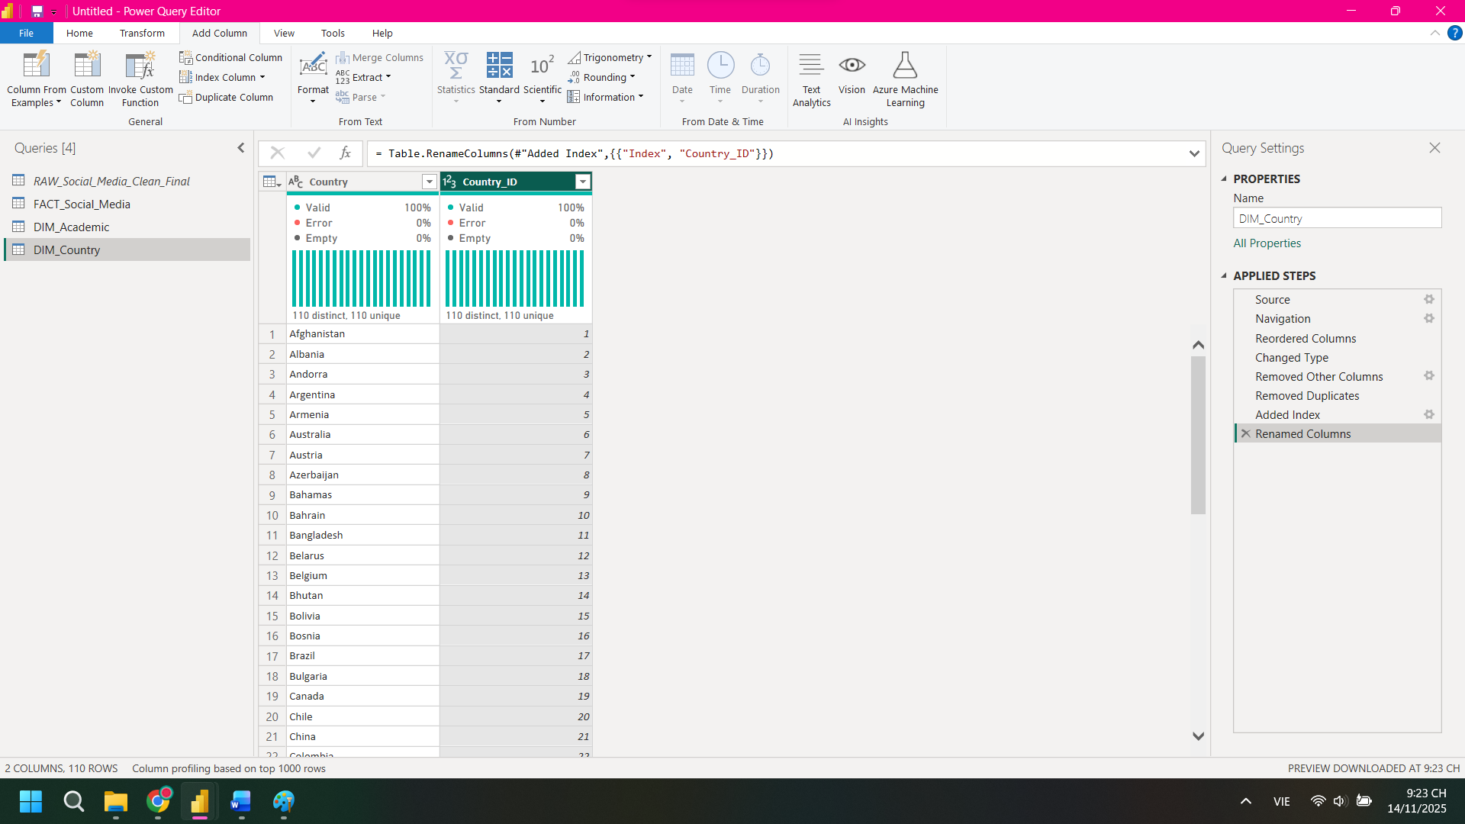

1. **Bảng DIM_PLATFORM**

* Copt bảng Fact -> Đổi tên thành Dim_Platform

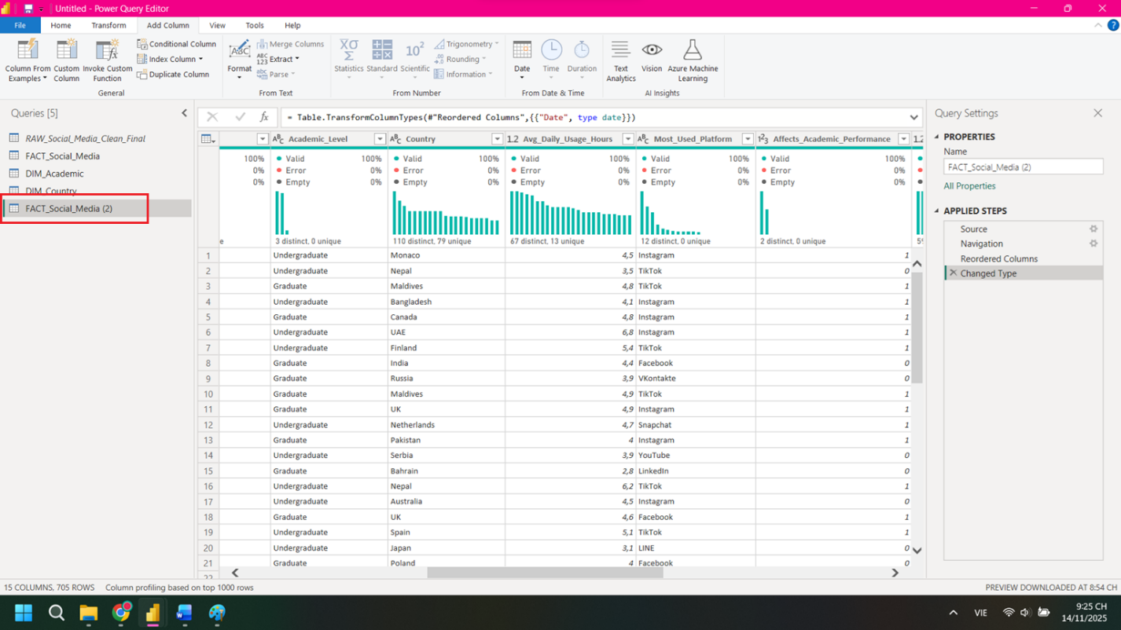

* Chọn Choose Column -> Chọn cột Most_Used_Platform => OK

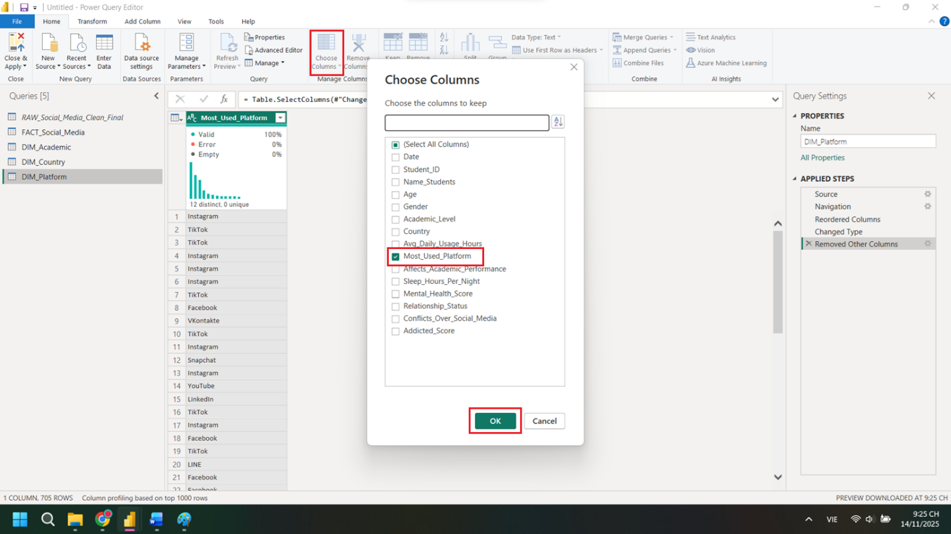

* Chuột phải cột chọn remove duplicate

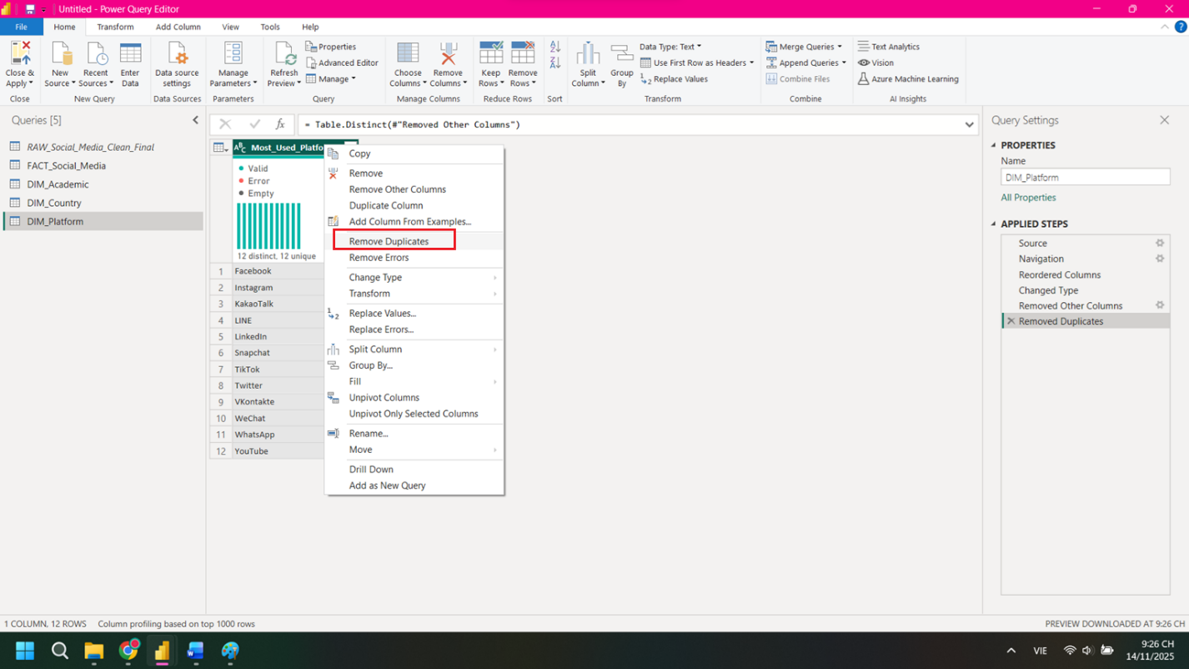

* Thêm cột Index -> Đổi tên thành Platform_ID

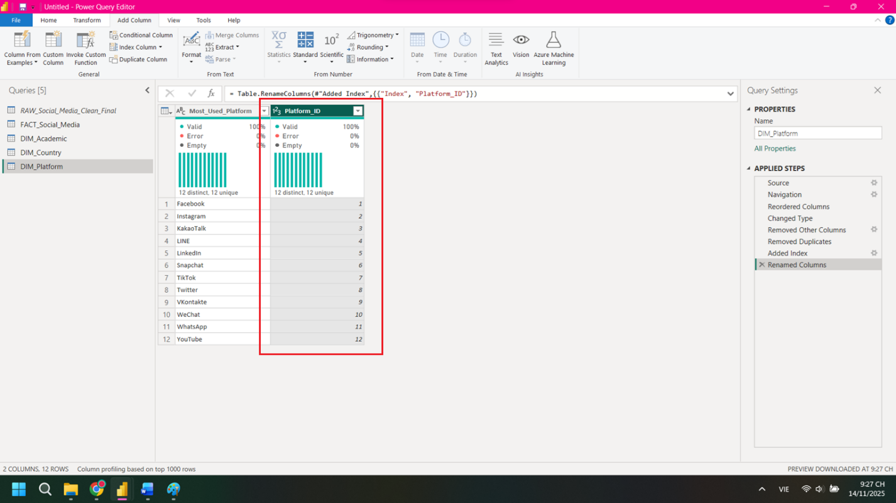

1. **Bảng DIM_PLATFORM**

* Copy bảng FACT -> Đổi tên thành DIM_Relationship

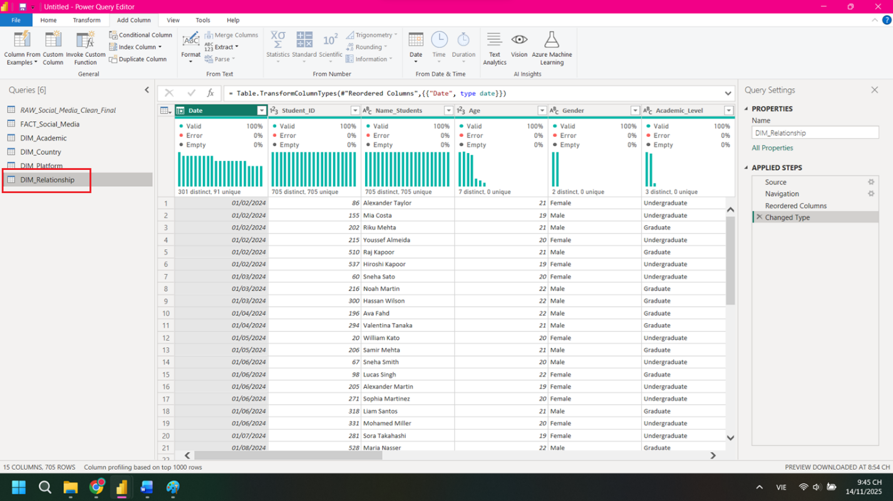

* Chọn Choose Column -> Chọn cột [Relationship_Status] => OK

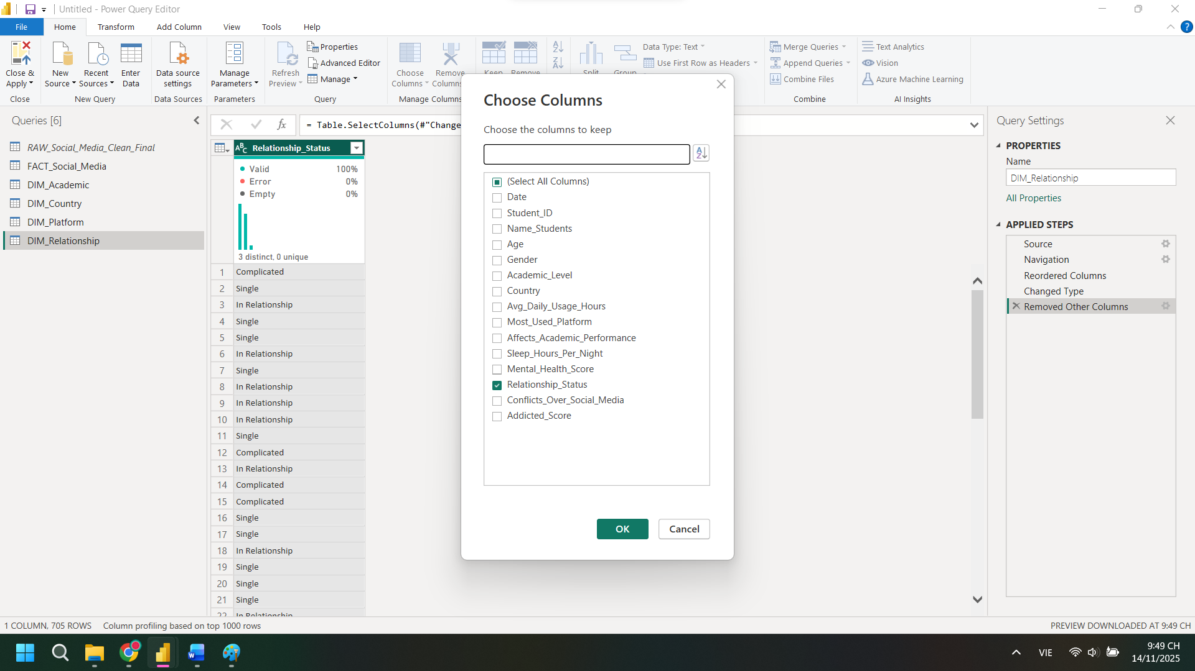

* Chuột phải cột chọn remove duplicate

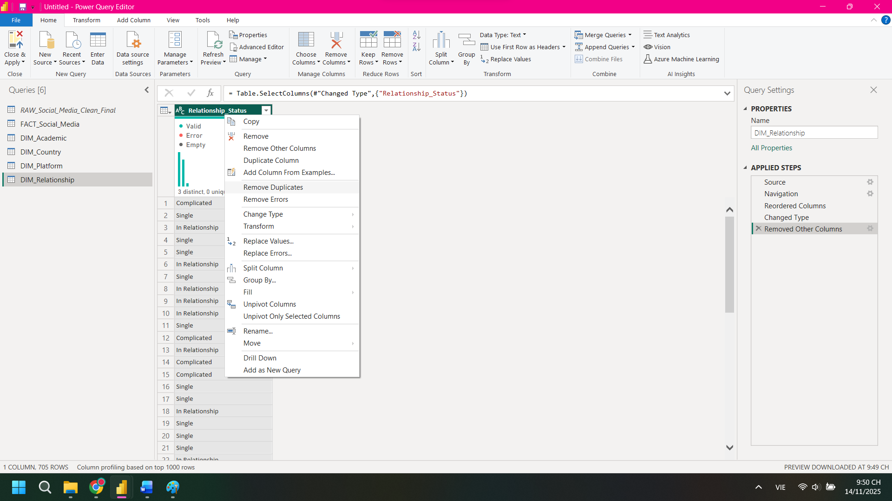

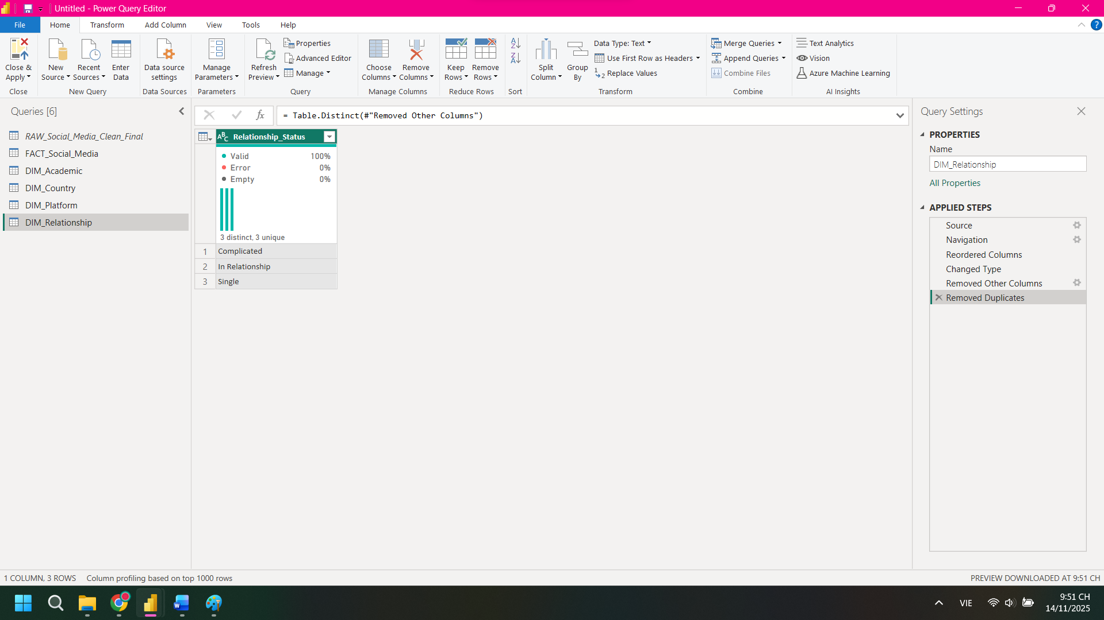

* Thêm cột Index -> Đổi tên thành Relationship_ID

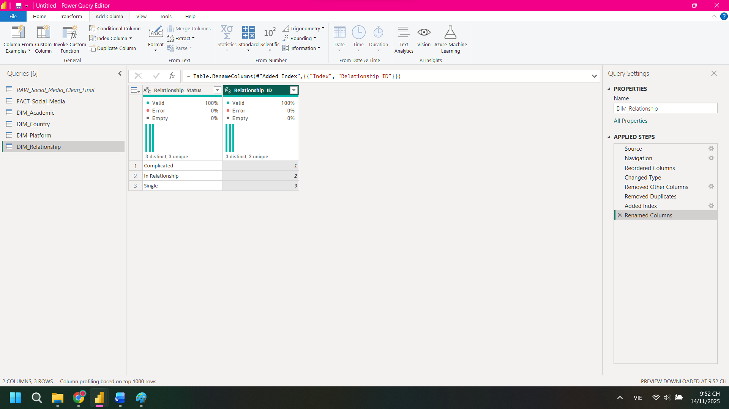

1. **Bảng DIM_STUDENTS**

* Copy bảng Fact -> Đổi tên thành Dim_Students

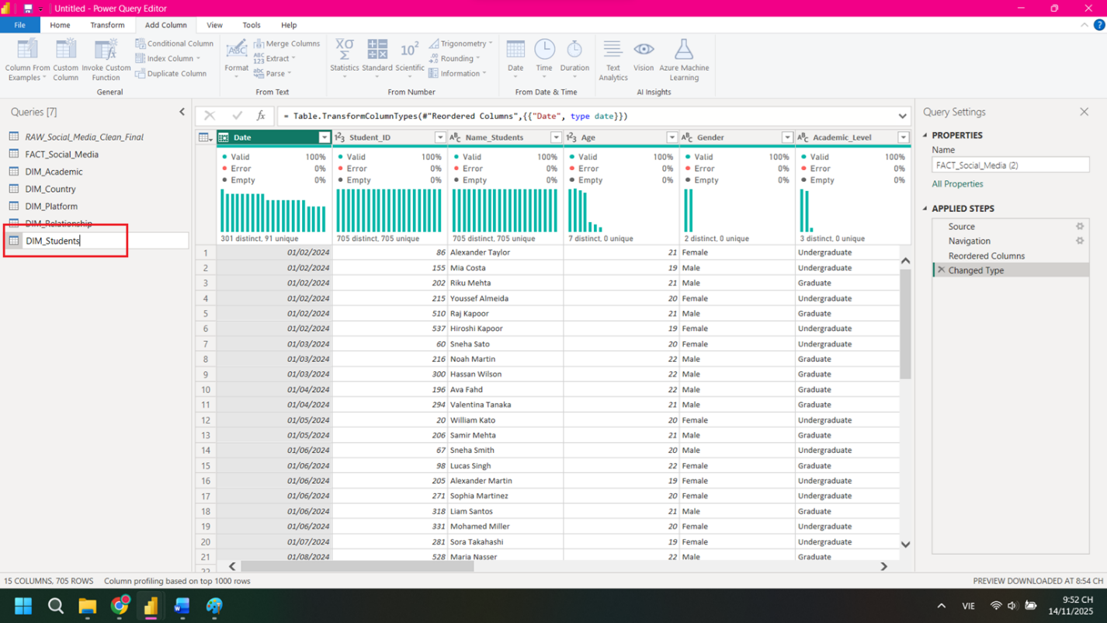

* Chọn cột Student_ID; Name_Students; Age; Gender => Hoàn thành

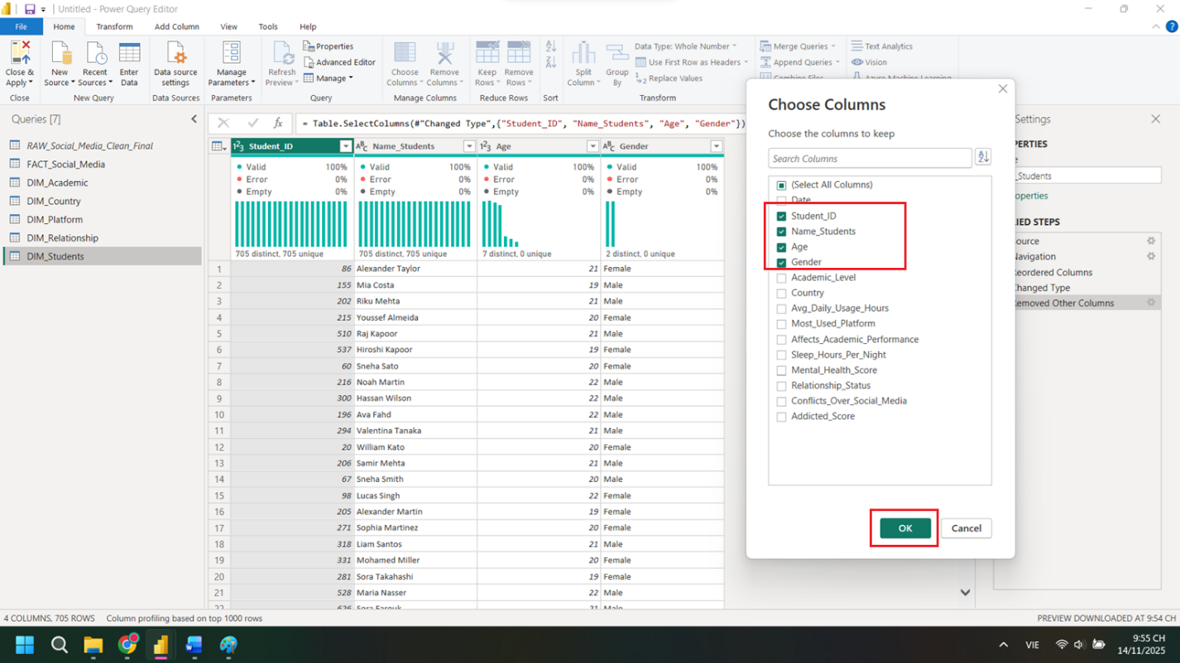

1. **Bảng DIM_DATE**

* Copy bảng Fact -> Đổi tên thành Dim_DATE

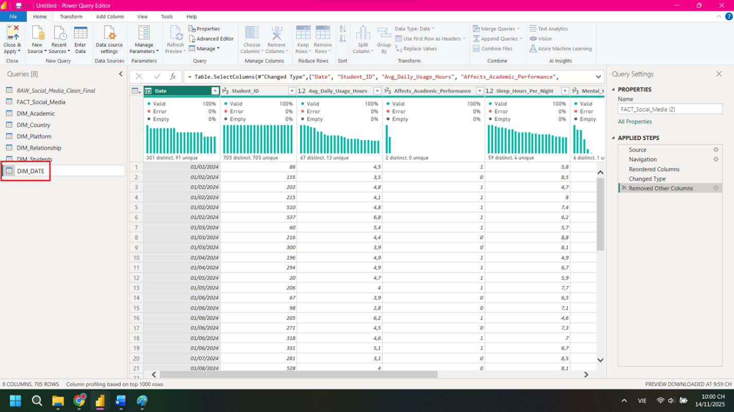

* Chọn cột Date => OK

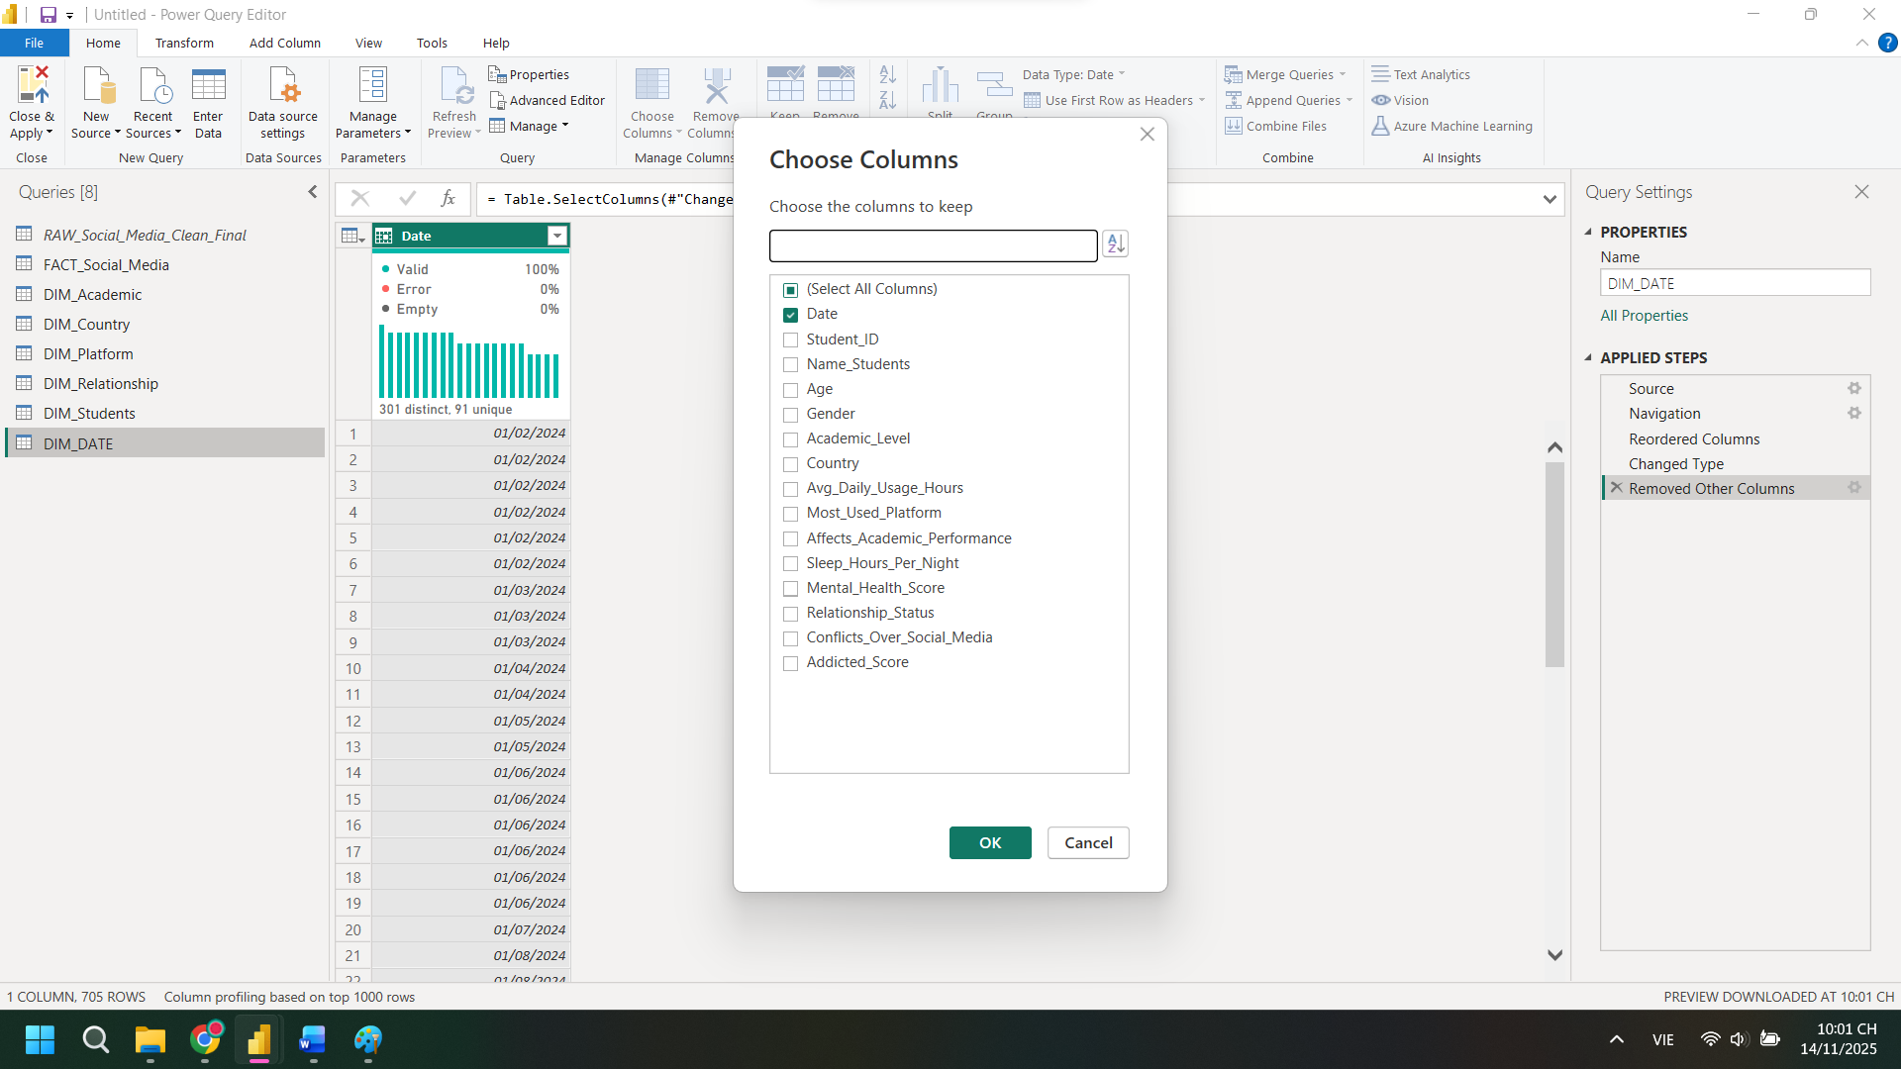

* Chuột phải -> Remove Duplicates Column

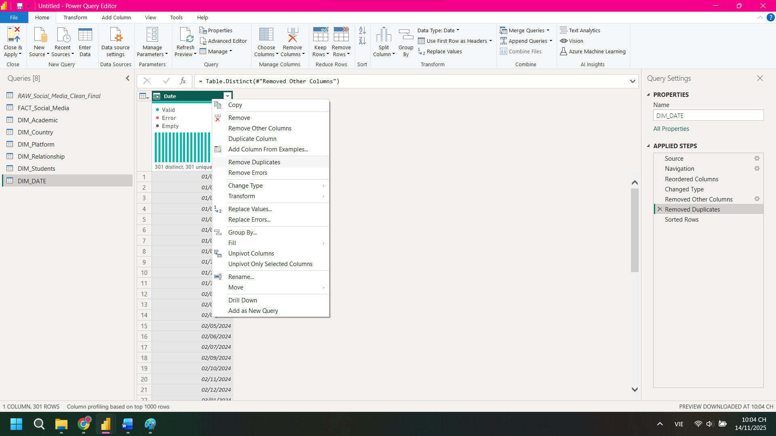

* Sắp xếp A-Z

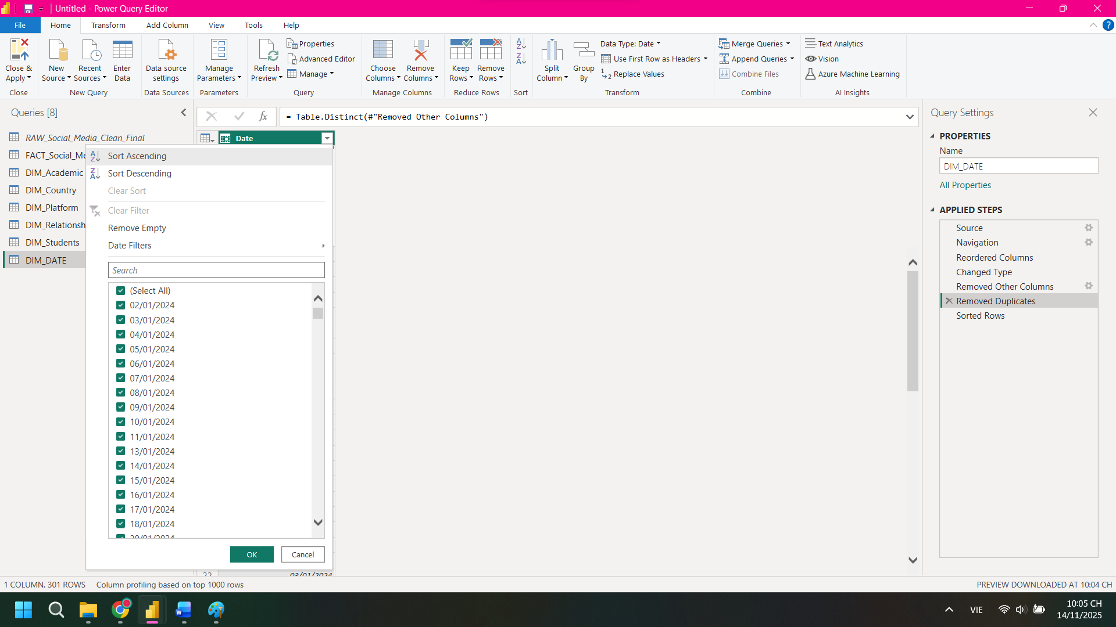

1. **Bảng FACT_SOCIAL_MEDIA**

* Chọn Merge Query

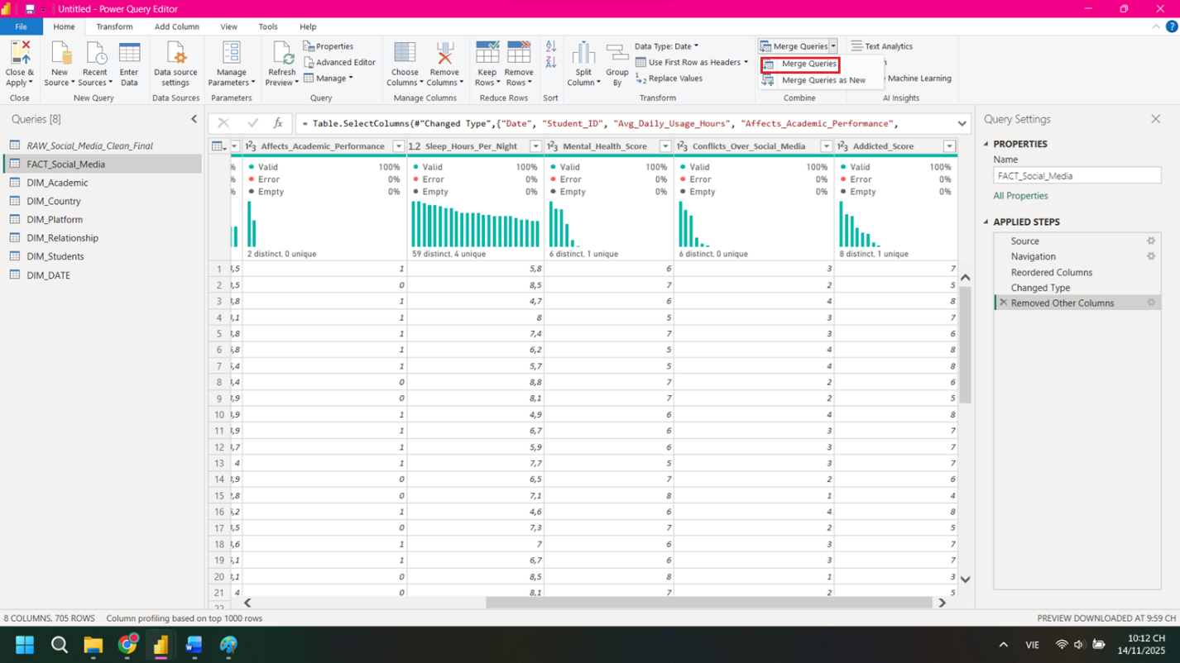

* Chọn cột Academic_Level của 2 bảng Fact & Dim_Academic => OK

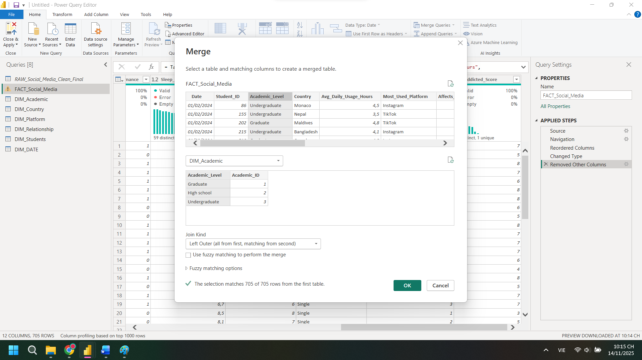

* Chọn thêm cột Academic_ID

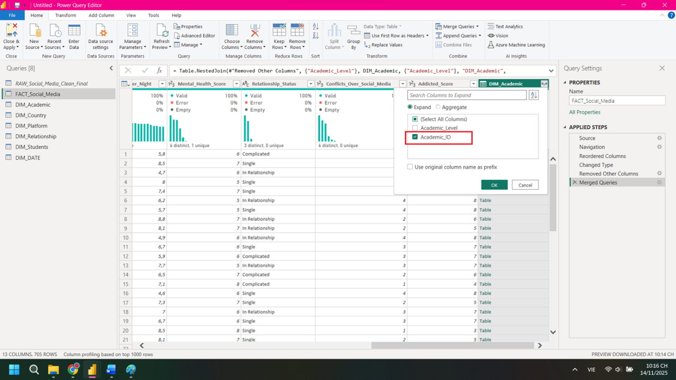

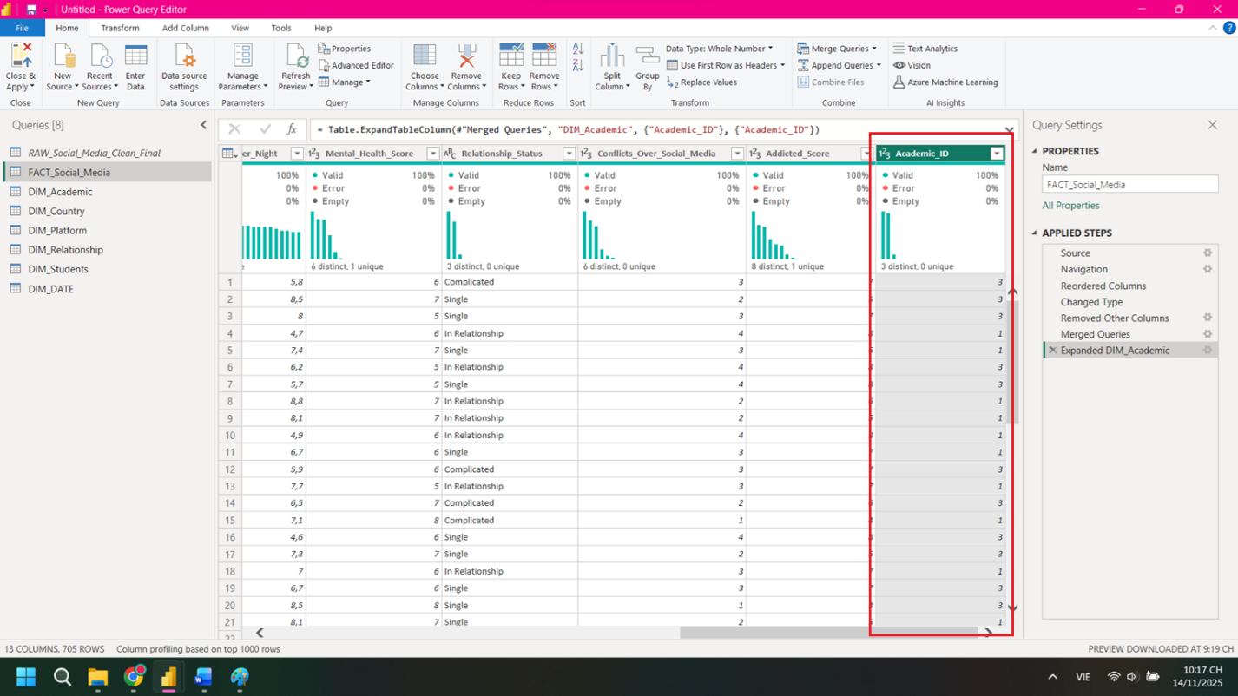

* Tương tự bảng Dim_Country

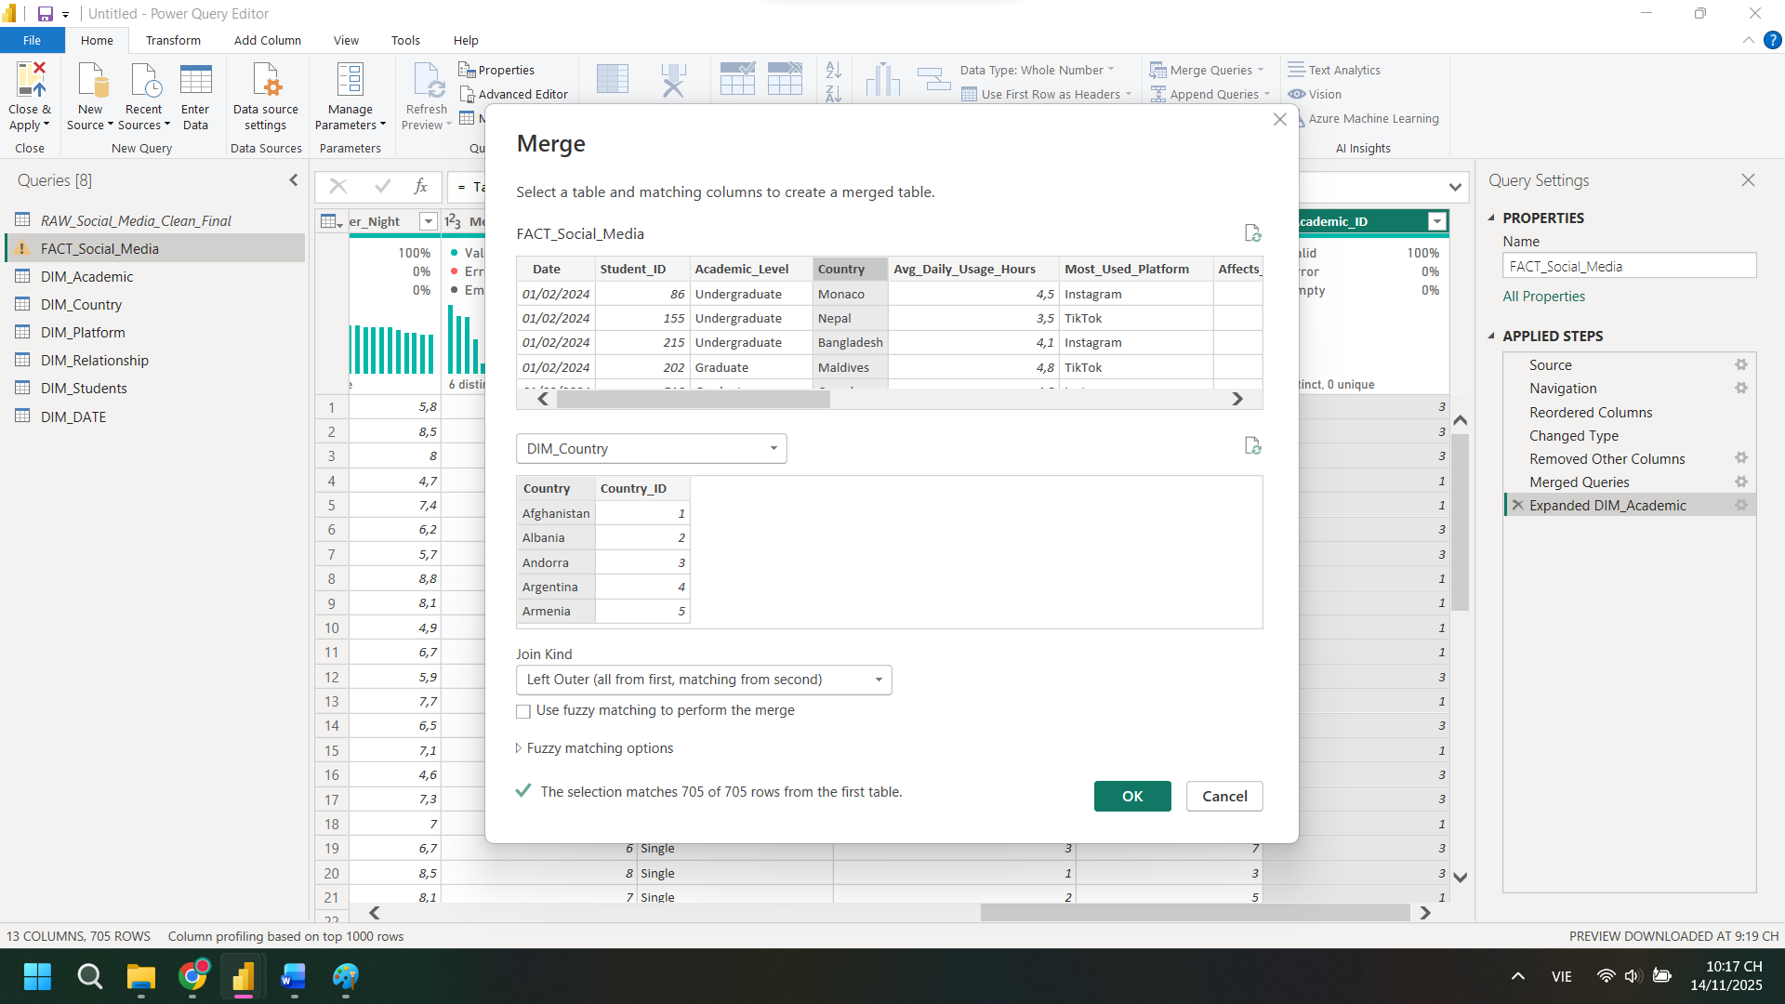

* Chọn cột Country_ID

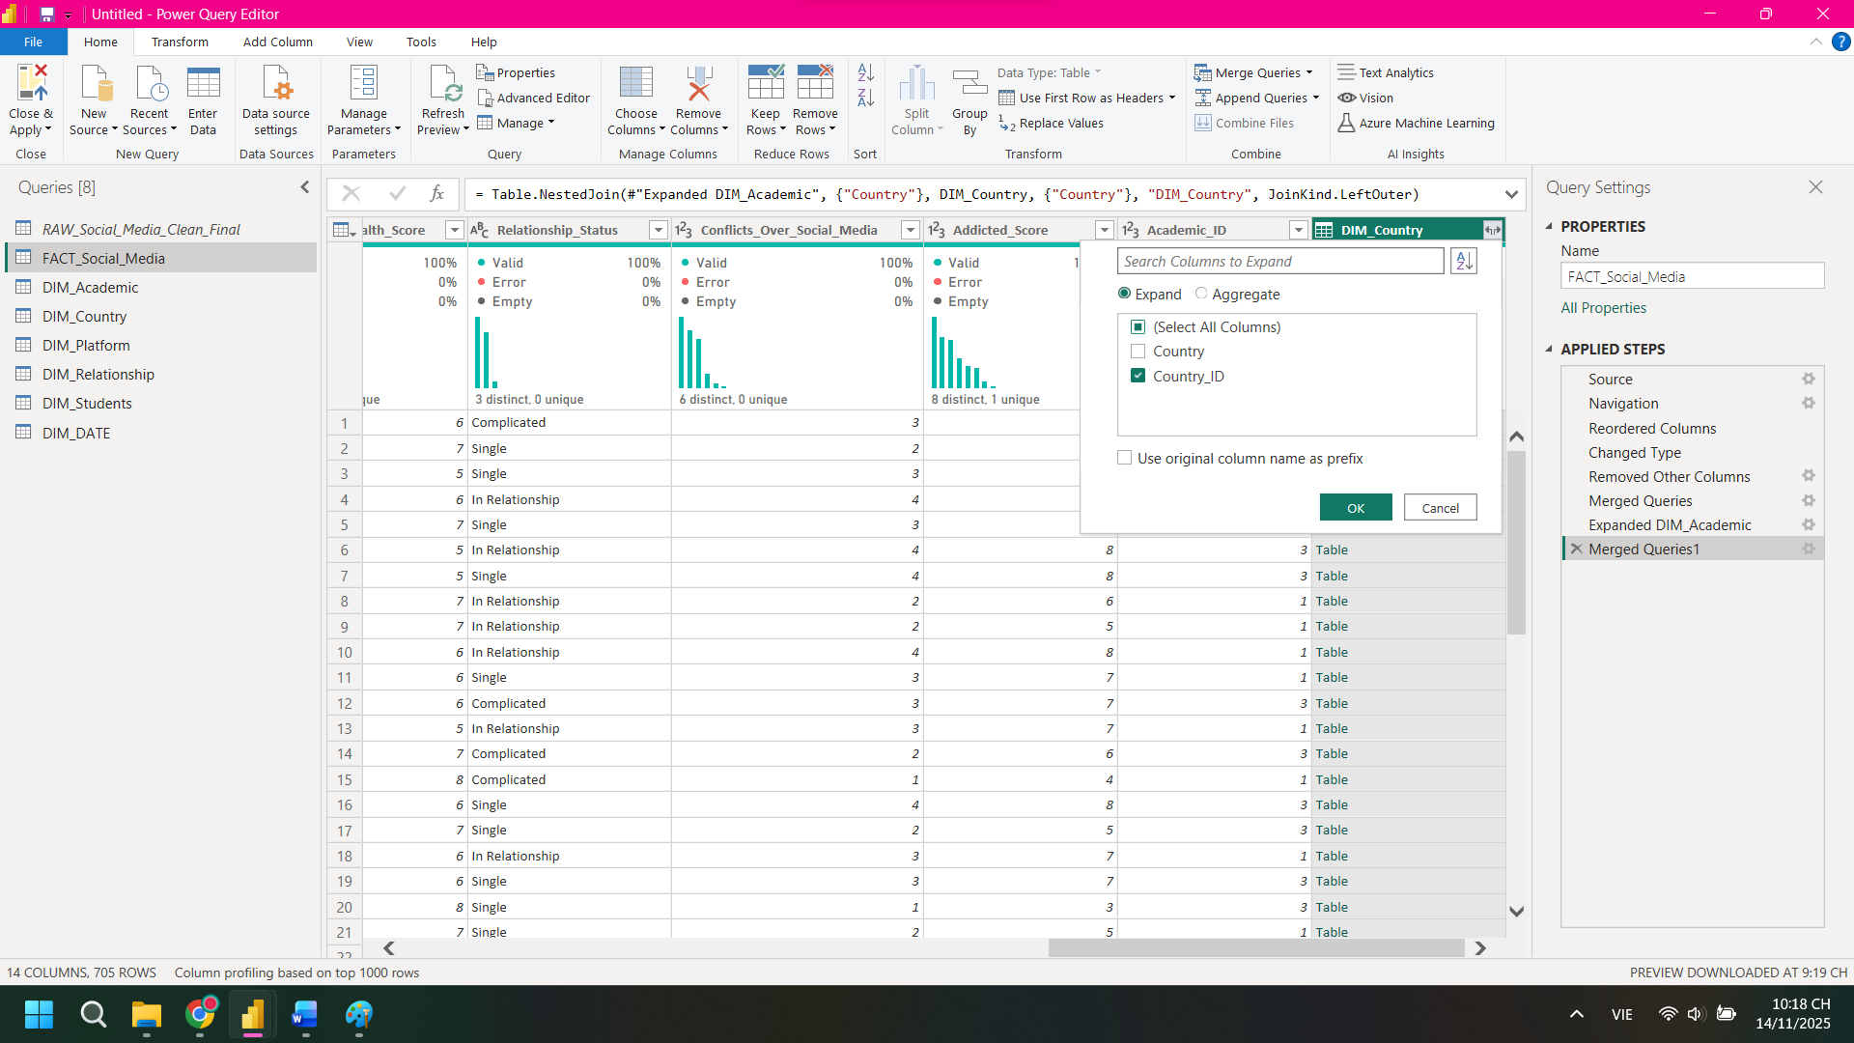

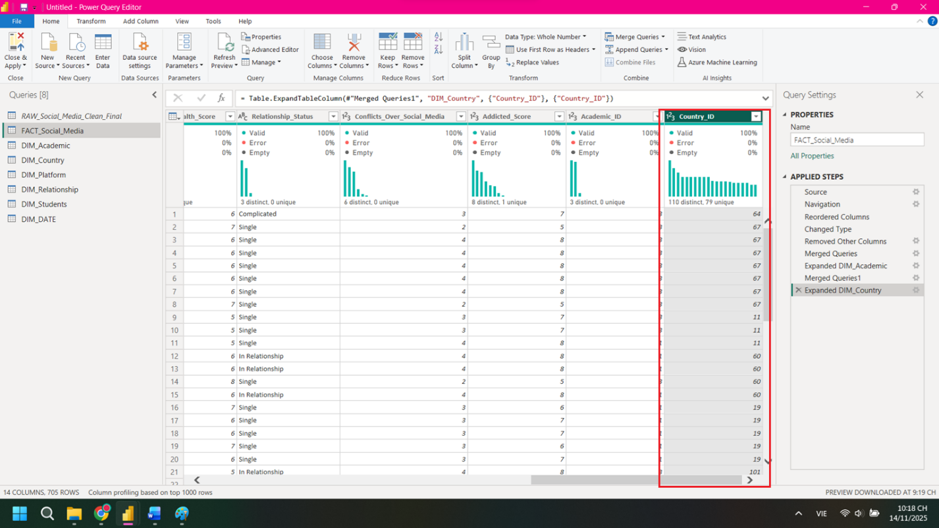

* Tương tự với 2 bảng còn lại, ta có cột Platform_ID & Relationship_ID

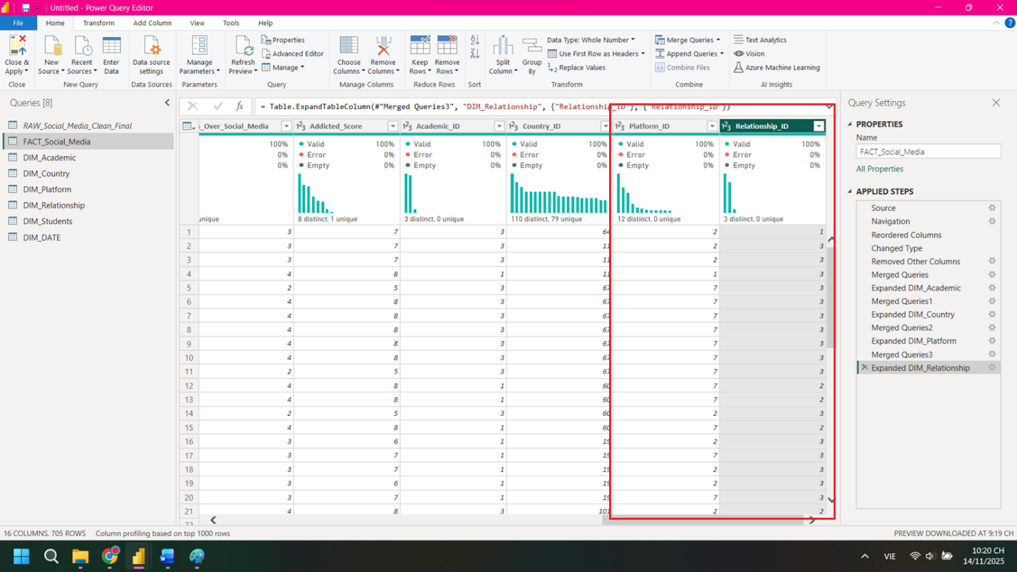

* Bấm Choose Column. Chọn lại cột như sau:

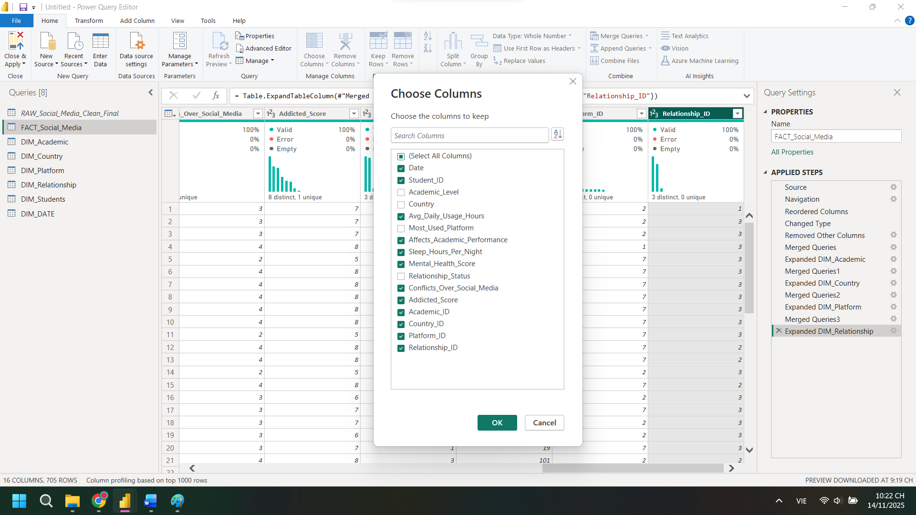

* Close & Apply

# MÔ HÌNH HÓA DỮ LIỆU – MODELING

* Tạo Relationship như sau:

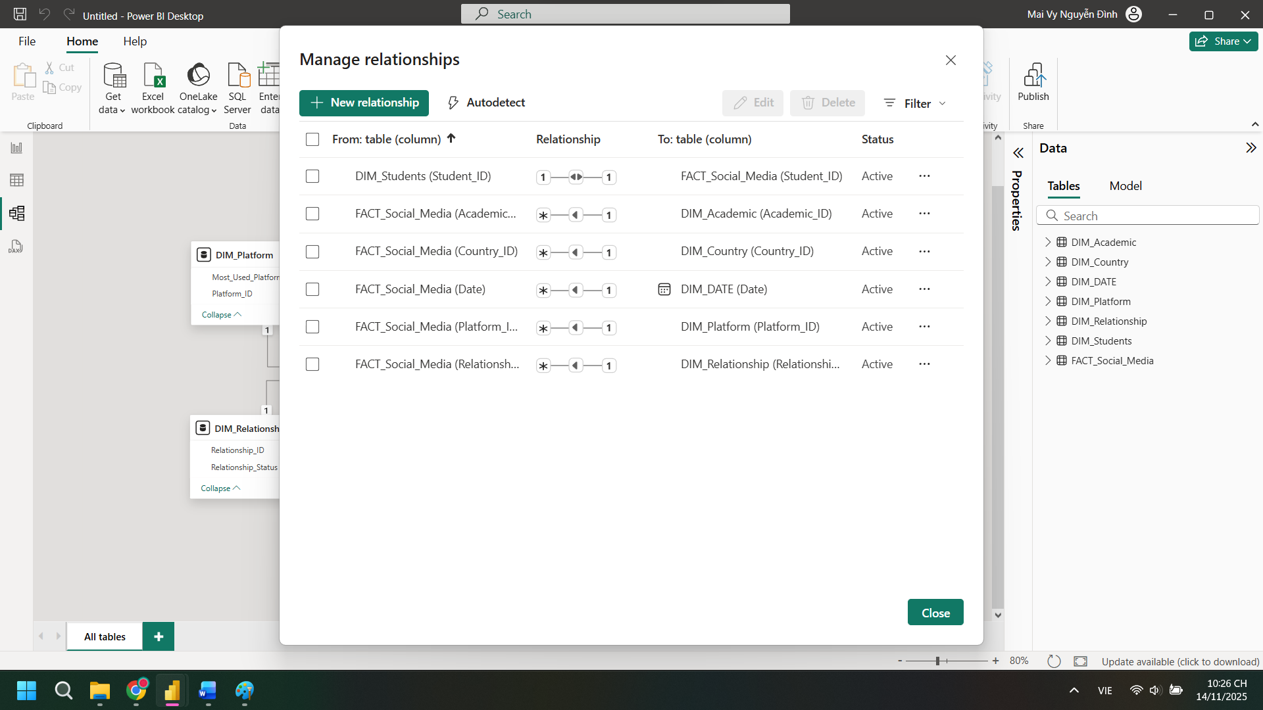

* Kết quả:

